Конспект занятия в средней группе детского сада (4 – 5 лет) на тему: «Здравствуй, буква»
Воспитатель:
- Здравствуйте, дети. Сегодня мы с вами совершим увлекательное путешествие в страну нашего русского алфавита. Я с радостью познакомлю вас с богатым миром под названием: «Буква». Ответьте мне пожалуйста на вопрос: знаете ли вы буквы нашего алфавита?.
Дети отвечают:
- Знаем, но не все.
Воспитатель:
- Значит, давайте вместе начнём их изучать.
Воспитатель:
- Посмотрите внимательно на доску. (Воспитатель показывает детям алфавит напечатанный на плакате) Что вы видите? (Показывает указкой букву А)
Дети отвечают:
- На картинке изображён арбуз.
Воспитатель:
- Ребята, а какого цвета арбуз?
Дети отвечают:
- Зеленого, с черными полосками. А еще он большой, и спелый, потому, что красный.
Воспитатель:
- Молодцы! А на какую букву начинается слово арбуз?
Дети отвечают:
- На букву А.
Воспитатель:
- Посмотрите на следующую картинку. Здесь нарисован банан. На какую букву начинается это слово?

Дети отвечают:
- На букву Б.
Воспитатель продолжает поочерёдно показывать каждую букву алфавита и дети дружно отвечали на все вопросы.
Воспитатель:
- Вот видите, как просто и весело учить буквы русского алфавита.
Я надеюсь, что дома вы обязательно повторите то, что мы за сегодня изучили. И в продолжении сегодняшней беседы, я бы хотела прочитать вам книгу про буквы «Понарошкино. Учим буквы», от автора Алексея Шевченко.
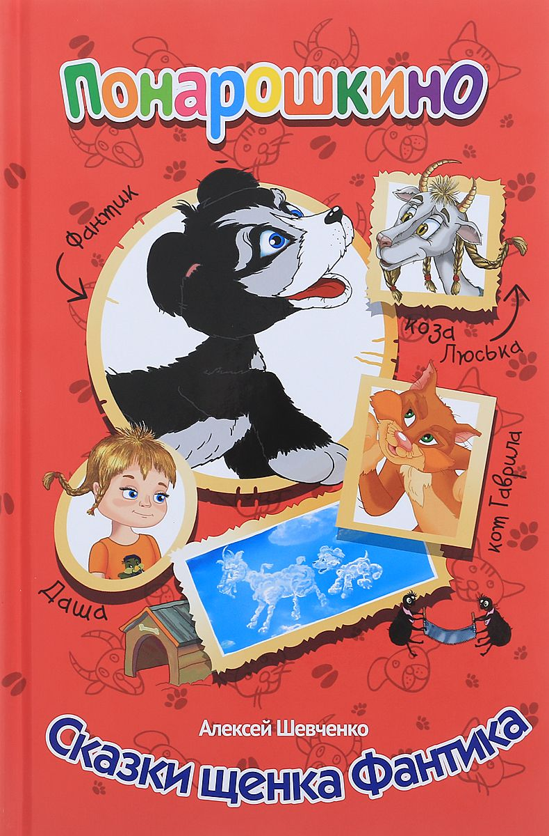

Краткое содержание:
Все жители дома № 4, что на улице Гоголя, в городке «Понарошкино», очень переживали, что книжки про них своим маленьким детям и внукам читают только мамы и бабушки, а сами ребята ещё читать не умеют. Как-то собрались они возле конуры щенка Фантика и решили придумать для ребят Понарошкинскую азбуку, чтобы они узнали все буквы и сами стали читать замечательные истории героев про героев из Понарошкино.
Воспитатель:
Понравилась вам дети книга?
Дети:
-Очень. Понравилась.
Воспитатель:
-Я надеюсь, что в этой книге вы многое узнали для себя и с радостью устремитесь в страну знаний. Тем более, что уже совсем скоро начинается наш новый учебный год.
- Спасибо, вам, ребята за ваше внимание на нашем занятии, учите буквы и начинайте читать книги.

